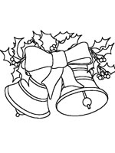
KALĖDINIO BLIC TINKLINIO TURNYRO SUSITIKIMŲ LENTELĖ (2014-12-17)
VAIKINAI

II B čef
II E TK420 IIB čef

III C IIIC

IV B IVB IVB

III D IVB

II B kef IIB kef
IV A

MERGINOS

II E

IV Life is life IV Life is life
II Tauras
II Tauras II Tauras

III-IV SIM

